## **I. KIỂM TRA CÁC CÔNG CỤ VÀ MÔI TRƯỜNG CÓ SẴN**

## **II. HƯỚNG DẪN CÀI ĐẶT MONGODB VÀ MONGOSH TRÊN WINDOWS**

**1. Tải và cài MongoDB Server**

- Truy cập: [**MongoDB Community Download**](https://www.mongodb.com/try/download/community)

- Chọn:

* + Version: mới nhất (ví dụ 8.0.x)
  + Platform: Windows x64
  + Package: MSI

- Chạy file .msi vừa tải, bấm Next → Next → Install.

- Sau khi cài, MongoDB server nằm trong thư mục:

*C:\Program Files\MongoDB\Server\8.0\bin*

- Khởi động MongoDB Server: mở CMD, chạy: mongod

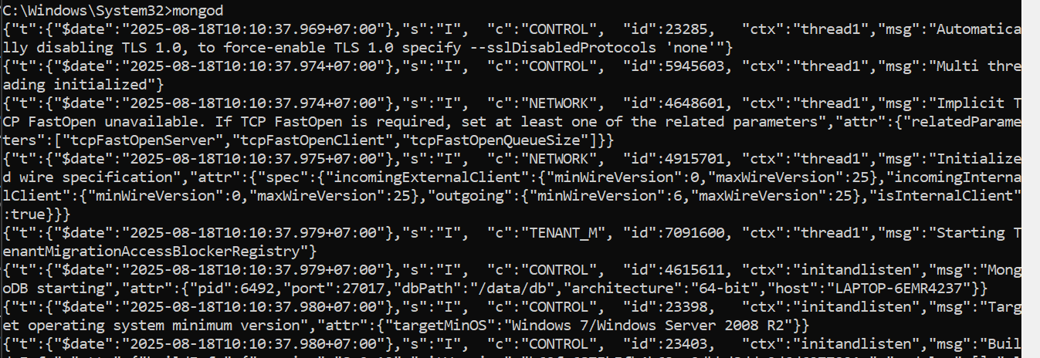

**2. Cài đặt MongoDB Shell (mongosh)**

- Truy cập: [MongoDB Shell Download](https://www.mongodb.com/try/download/shell)

- Chọn:

* + Platform: Windows x64
  + Package: MSI

- Cài đặt như bình thường (Next → Install → Finish).

- Sau khi cài, mongosh nằm trong:

*C:\Users\ADMIN\AppData\Local\Programs\mongosh\mongosh.exe*

- Thêm mongosh vào PATH (nếu muốn)

- Kết nối MongoDB bằng mongosh: Mở CMD mới, chạy: mongosh

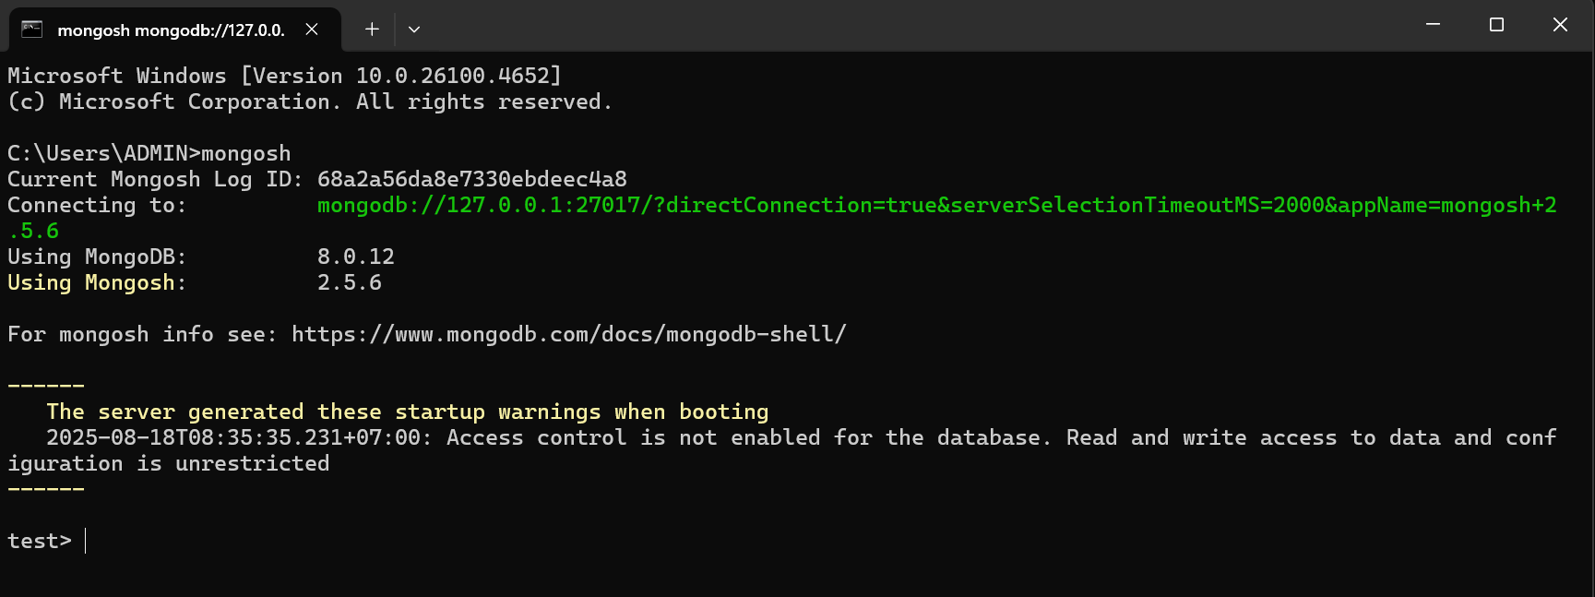

## **III. HƯỚNG DẪN tạo project**[**ReactJS**](https://utexlms.hcmute.edu.vn/mod/resource/view.php?id=770687)**và start thành công trang chủ web**

1. Tại thư mục muốn lưu trữ dự án, hãy mở Command Prompt (cmd) và chạy lệnh npx create-react-app “ten project” để tạo một dự án ReactJS mới.

1. Sau khi quá trình tạo dự án hoàn tất, mở thư mục dự án vừa được tạo bằng Visual Studio Code.A screenshot of a computer

   AI-generated content may be incorrect.
2. Trong Terminal của Visual Studio Code, chạy lệnh “npm start” để khởi động máy chủ phát triển (development server).

Khi máy chủ đã chạy, trang web sẽ tự động mở trên trình duyệt web, hiển thị trang chủ React mặc định.

1. Để thay đổi nội dung trang web, chỉnh sửa file src/App.js trong Visual Studio Code.

1. Lưu lại những thay đổi trong file src/App.js. Sau khi lưu, trang web trên trình duyệt sẽ tự động cập nhật và hiển thị nội dung mới vừa được chỉnh sửa.

**Link github:**

<https://github.com/anhhuyn/CacCongNghePhanMemMoi_BaiTapQuaTrinh.git>